Energi i økosystemerne og C-kredsløb

Energi i økosystemerne
Besvar på baggrund af lektien (s. 23-27 i bogen) nedenstående spørgsmål.

Organismer og vækst
- Hvad betyder begreberne heterotrof og autotrof organisme? Giv et eksempel på både
en heterotrof og en autotrof organisme.

- Hvad betyder bruttoprimærproduktion og nettoprimærproduktion?

- Hvad fortæller nedenstående ligning?
NPP = BPP – R

Fødekæder, -net og pyramider
- Lav en græsningsfødekæde, der begynder med græs.

- Forklar begrebet ’fødenet’ ud fra nedenstående figur.
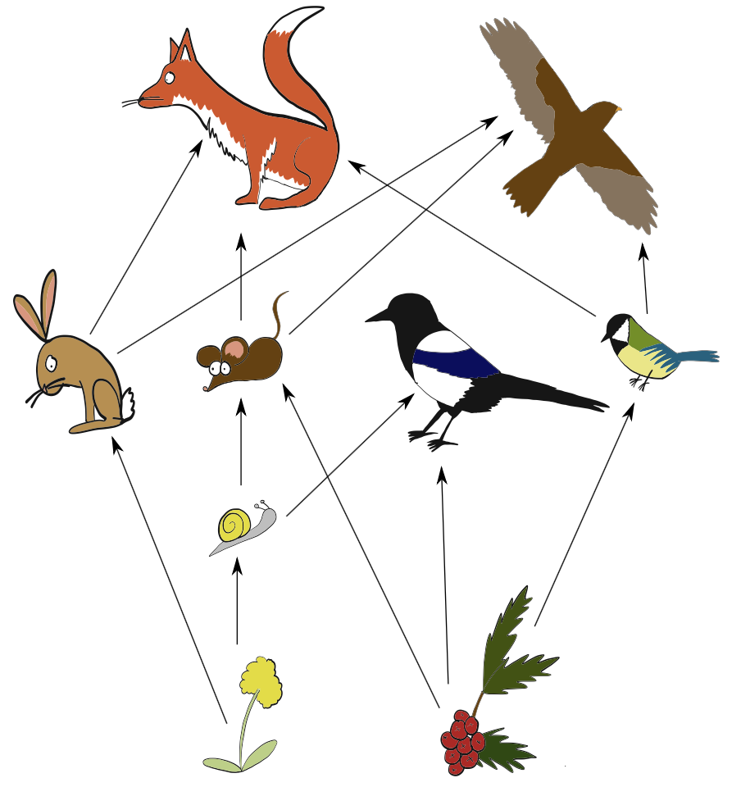

- Hvad viser figur 23 og 28?
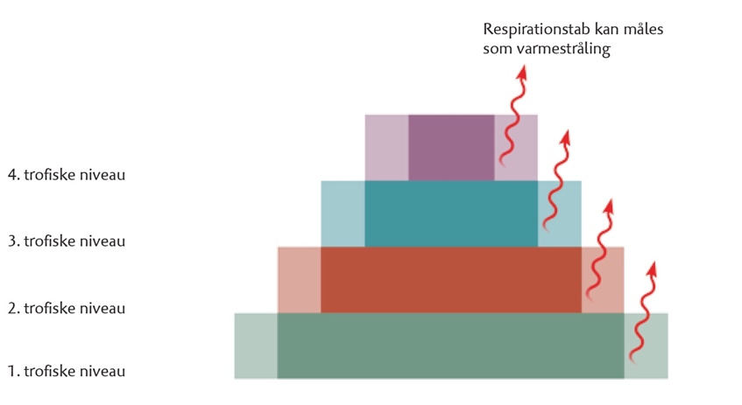
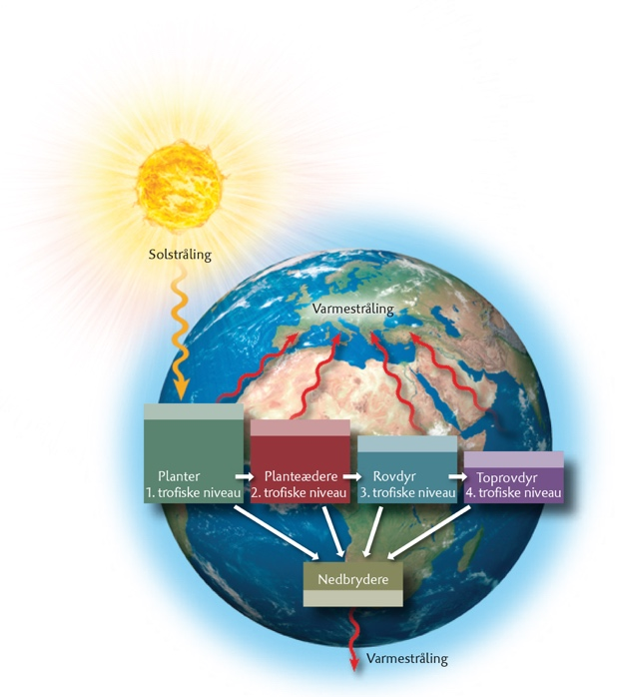

- Hvorfor har en fødekæde typisk ikke mere end 4-5 led?

C-kredsløb
Læs fra overskriften ’Carbons-kredsløb’ på s. 29 i bogen til og med s. 31. Indsæt derefter de manglende ord i nedenstående tekst.

Ordliste:
Alger, atmosfærens, biologiske, biologiske, C, CO₂, CH₄, C₆H₁₂O₆, dyr, energi,
fossile brændstoffer, fotosyntese, fotosyntese, fotosyntese, geokemiske, gigaton, havbunden, landjorden, menneskeskabte aktiviteter, muslinger, nedbrydere, planter, planter, planter, planter, planteædere, respiration, respiration, respiration, rovdyr, rovdyr, snegle.
$6 CO_{2}+6 H_{2}O→C_{6}H_{12}O_{6}+6 O_{2}$
$C_{6}H_{12}O_{6}+6 O_{2}→6 CO_{2}+6 H_{2}O$
$CO_{2}+H_{2}O→H_{2}CO_{3}→H^{+}+HCO_{3}^{-}$
$2 HCO_{3}^{-}+Ca^{2+}→CaCO_{3}+CO_{2}+H_{2}O$

Tekst:
Carbon/kulstof er et grundstof med symbolet ________.
Carbons kredsløb kan deles op i to kredsløb: Det ________________________________ kredsløb, og det _____________________________ kredsløb.
Figuren nedenunder illustrerer det ______________________ kredsløb.
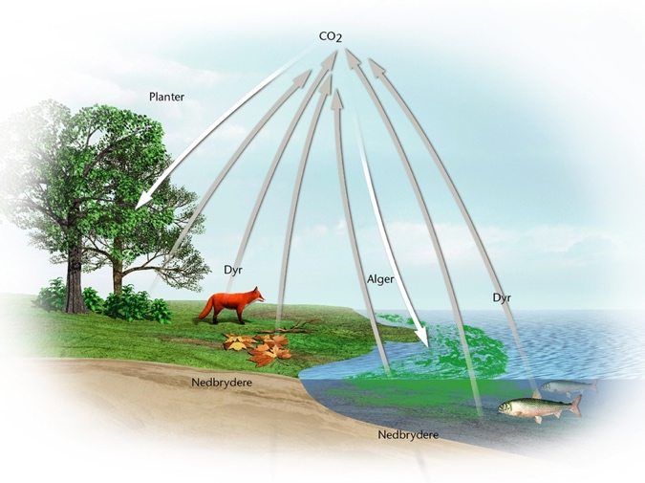
De hvide pile illustrerer, at _____________________ og _____________________ optager CO₂ ved processen __________________________.
Denne proces har følgende reaktionsskema:
________________________________________________________________________________.
De grå pile illustrer, at planter, alger, dyr og nedbrydere udskiller CO₂ ved processen ___________. Denne proces har følgende reaktionsskema:
_______________________________________________________________________________.
Figuren nedenunder viser det globale carbonkredsløb. De sorte tal viser carbonstrømme, og de røde tal viser depotstørrelser. Enheden Gt står for _________________.
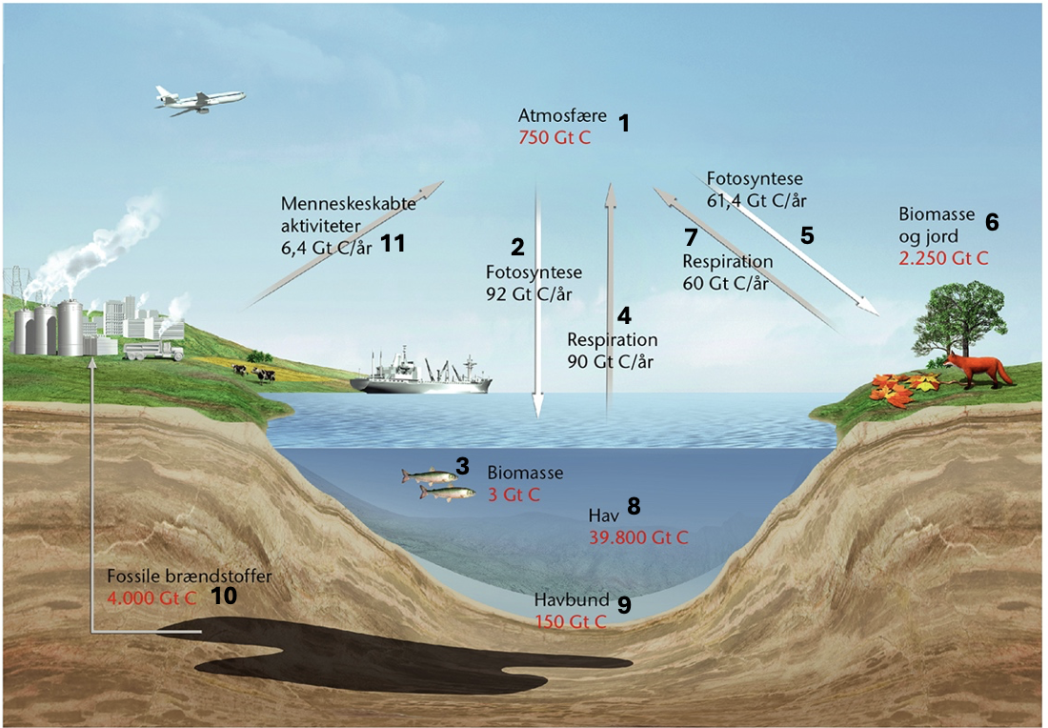

Ved nummer 1 ses atmosfærens indhold af C. C-atomer i atmosfæren findes bl.a. i form af gasserne ___________ og __________.
Pil nummer 2 viser, at alger og planter i havet optager C-atomer i form af CO₂ fra atmosfæren ved processen ____________________. Ved fotosyntese dannes _______________, som herefter er udgangsmaterialet for mange andre organiske C-forbindelser som f.eks. aminosyrer, proteiner, fedtstoffer samt DNA og RNA. Disse stoffer kan samlet set kaldes for organisk C, idet det er C-atomer indbygget i celler. Planterne kan ædes af _________________, og planteæderne kan igen ædes af _____________. Dyrene omdanner de optagne C-forbindelser til deres egne C-forbindelser. Den samlede mængde organisk C i de frie vandmasser ses ved nummer 3.
Pil nummer 4 viser, at alger, planter, dyr og nedbrydere i havet udskiller C-atomer i form af CO₂ til atmosfæren ved processen ____________________.
Pil nummer 5 viser, at _____________ på landjorden optager C-atomer i form af CO₂ fra atmosfæren ved fotosyntese ligesom i havet. Glukosen dannet ved processen _________________ er udgangsmaterialet for mange andre organiske C-forbindelser. ___________ ædes af planteædere, der igen ædes af ___________________. Ved nummer 6 ses den samlede masse C-atomer, der findes på ___________________.
Pil nummer 7 viser, at _____________, ________________ og ______________ på landjorden udskiller C-atomer i form af CO₂ til atmosfæren ved processen ____________________.
Ved nummer 8 ses havets indhold af C-atomer. CO₂ kan opløses fysisk i havet ved reaktionen:
________________________________________________________________________________.
I havet er nogle C-atomer også bundet i kalkskaller af calciumkarbonat (CaCO₃). Dyr med kalkskaller er f.eks. ___________ og ___________. Calciumkarbonat dannes ved denne reaktion:
________________________________________________________________________________.
Når organismerne i havet dør, ender en stor del af dem på _______________________, hvor kalken kan ophobes i store lag. Ved nummer 9 ses havbundens samlede indhold af C-atomer.
Ved nummer 10 ses et estimat af massen af C-atomer i fossile brændstoffer. _____________ er omdannede rester af planter og dyr, som levede for mere end 100 millioner år siden. C-atomerne i fossile brændstoffer har altså været ude af cirkulation i millioner af år. Når de hentes op fra undergrunden og forbrændes for at skaffe __________________, vil det naturligvis give et voldsomt tilskud til _____________________ CO₂-indhold. Ved pil 11 ses udskillelsen af C-atomer til atmosfæren som følge af ___________________________________.

